Инвестиционный паспорт

**Муниципального образования «Выборгский район»**

**Ленинградской области за 2024 год**

Муниципальное образование «Выборгский район» Ленинградской

области образовано Областным законом № 17-оз от 10 марта 2004 года «Об установлении границ и наделении соответствующим статусом муниципальных образований Всеволожский район и Выборгский район и муниципальных образований в их составе».

Указом Президента России от 25 марта 2010 года городу присвоено почетное звание «Город воинской славы».

Административным центром муниципального образования «Выборгский район» Ленинградской области является город Выборг.

На Выборгском участке границы действуют 3 международных автомобильных пункта пропуска:

Торфяновка, Брусничное, Светогорск, 1 железнодорожный – Бусловская, портовый таможенный пост в городе Выборге.

Выборгский муниципальный район граничит:

* на севере — с республикой Карелией,
* на северо-востоке — с Приозерским муниципальным районом Ленинградской области,
* на востоке — с городом федерального подчинения Санкт –Петербургом (расстояние между городами Выборг и Санкт – Петербург составляет 138 км),
* на западе — государственная граница с Финляндией (протяженность государственной границы -120 км.).

Площадь территории 1133,6 тыс. га, из которой 65% - земли в границах поселений, 35% - водная поверхность.

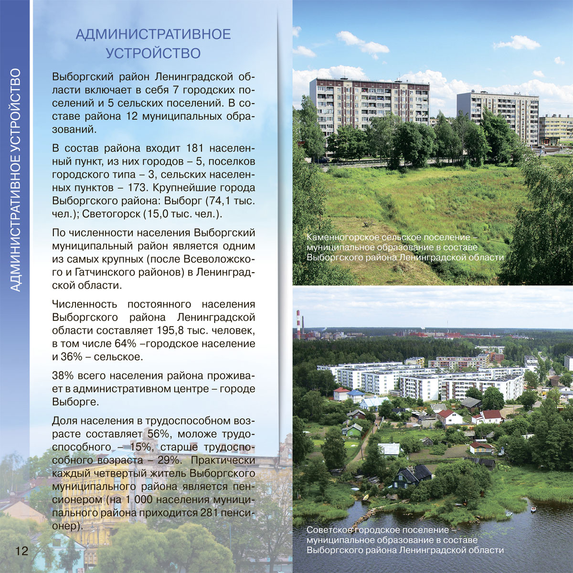 Выборгский район Ленинградской области включает в себя 7 городских поселений и 5 сельских поселений. В составе района - 12 муниципальных образований.

В состав района входит 181 населенный пункт, из них городов – 5, поселков городского типа – 3, сельских населенных пунктов – 173. Крупнейшие города Выборгского района: Выборг (72,4 тыс. чел.); Светогорск (14,6 тыс. чел.).

По численности населения Выборгский муниципальный район является одним из самых крупных (после Всеволожского и Гатчинского районов) в Ленинградской области.

Численность постоянного населения Выборгского района Ленинградской области составляет 195,4 тыс. человек, в том числе 64% - городское население и 36% - сельское.

37% всего населения района проживает в административном центре — городе Выборге.

**Города и городские поселки Выборгского муниципального района**

|  |  |  |  |
| --- | --- | --- | --- |
| Наименование | Год отнесения к городам, городским поселкам / год первого упоминания в летописных источниках | Расстояние до Санкт – Петербурга, км | Расстояние до административного центра муниципального района, км |
| **ГОРОДА** | | | |
| Выборг | 1403 / 1293 | 141 | - |
| Высоцк1 | 1940 / 1640 | 171 | 30 |
| Каменногорск2 | 1940/1703 | 181 | 40 |
| Приморск3 | 1940 | 75 | 48 |
| Светогорск4 | 1940/ 1887 | 207 | 66 |
| **ГОРОДСКИЕ ПОСЕЛКИ** | | | |
| Лесогорский5 | 1940 |  | 40 |
| Рощино6 | 1959 |  | 68 |
| Советский7 | 1940 |  | 23 |

1 –в 1940-1948 годах – Уурас (Тронгсунд).

2 – в 1940-1948 годах – Антреа.

3- в 1940-1948 годах – Койвисто.

4- в 1940-1948 годах – Энсо.

5 – до 1948 года – Яски.

6- до 1948 года – Райвола.

7 – до 1948 года – Иоханнес.

**СОЦИАЛЬНАЯ ИНФРАСТРУКТУРА ВЫБОРГСКОГО РАЙОНА**

**ОБРАЗОВАНИЕ**

Образование является самой финансируемой отраслью в социальной сфере Выборгского района. На территории Выборгского района расположены 59 образовательных организаций - 22 дошкольных учреждения, 31 школа, 3 организации дополнительного образования. При этом 18 школ имеют дошкольные отделения, 4 школы имеют отделения дополнительного образования.

Также на территории района функционирует МБУ «Центр диагностики и консультирования», оказывающий психолого-педагогическую и медико-социальную помощь детям, испытывающим трудности в освоении основных общеобразовательных программ, развитии и социальной адаптации, и АУ «Детские оздоровительные лагеря», в состав которого входит три загородных лагеря.

Контингент воспитанников детских садов в 1 полугодии 2023 года составил 8 034 чел. В детских садах функционируют группы различных направленностей – общеразвивающие, комбинированные, компенсирующие.

Обеспечена 100% доступность дошкольного образования для детей в возрасте от 3 до 7 лет, а также разработаны мероприятия в части повышения доступности дошкольного образования для детей от 0-3 лет.

Обеспечение качественного образования невозможно без создания современного образовательного пространства

В рамках национального проекта «Образование» совершенствуется работа консультационных центров, в которых родители детей, в т. ч. не посещающих детские сады, могут получить квалифицированную помощь специалистов. В нашем районе создано 9 таких центров. В 1 полугодии 2023 года было проведено более 660 консультаций для родителей.

Контингент обучающихся школ составляет 17,1 тыс. человек. Численность обучающихся ежегодно увеличивается. При этом все общеобразовательные организации Выборгского района осуществляют обучение в одну смену.

Система образования Выборгского района принимает активное участие в реализации национального проекта «Образование». В рамках реализации проекта «Успех каждого ребенка» организации дополнительного образования Выборгского района являются площадками по внедрению системы персонифицированного финансирования дополнительного образования. С целью внедрения новой целевой модели дополнительного образования детей зачисление детей на дополнительные общеобразовательные программы и программы спортивной подготовки осуществляется через АИС «Навигатор дополнительного образования». Общий охват детей (персонифицированный учет) в организациях дополнительного образования города Выборга за январь-июнь 2023 года составил 18 991 человек.

Образовательный процесс обеспечивают более 2 тыс. высококвалифицированных педагогических работников, 65 % из которых имеют высшую и первую квалификационные категории. Всего в учреждениях образования района работает 23 % педагогов в возрасте до 35 лет.

Результаты работы образовательных организаций и педагогических коллективов подтверждаются в профессиональных конкурсах и достижениями обучающихся.

**ЗДРАВООХРАНЕНИЕ**

В реализации Территориальной программы государственных гарантий бесплатного оказания медицинской помощи гражданам в Выборгском районе принимают участие 9 медицинских организаций, в том числе 8 государственных и 1 частное учреждение здравоохранения.

В круглосуточных стационарах больниц района развернуто 1,4 тысячи коек, около 4,4 тысяч посетителей в смену получают поликлиническую помощь. Доврачебную медицинскую помощь жители района могут получить в 37 ФАПах. Отпуск лекарственных препаратов осуществляют 25 аптек и 24 аптечных киоска.

**СОЦИАЛЬНАЯ ЗАЩИТА НАСЕЛЕНИЯ**

В Выборгском районе функции социальной защиты населения выполняет Ленинградское областное государственное казенное учреждение «Центр социальной защиты населения».

Практически каждый четвертый житель района получает различные меры социальной поддержки через систему органов социальной защиты населения. Обслуживание на дому, стационарное и полустационарное осуществляется центрами социального обслуживания населения в городе Выборге и в городе Светогорске. Ежегодно такими услугами пользуются около 2 тысяч граждан пожилого возраста и инвалидов.

Для повышения качества услуг внедряются новые технологии социального обслуживания: «Социальное такси», «Тревожная кнопка», «Служба сиделок», «Заботливый сосед», «Домой без преград». Большой популярностью среди пожилых людей пользуется социально-просветительский проект «Университеты третьего возраста».

**КУЛЬТУРА**

В сфере культуры Выборгского района осуществляют творческую деятельность **590 клубных формирования** самодеятельного народного творчества, в которых **занимаются 10 287 человек** в том числе 14 «Образцовых» и «Народных» коллективов самодеятельного художественного творчества, в которых **занимаются 243** детей, подростков, молодежи и населения старшего возраста.

Большой популярностью и любовью зрителей пользуется Заслуженный коллектив народного творчества России Ансамбль «Вереск».

Библиотечная сеть района представлена 48 общедоступными публичными библиотеками с книжным фондом около 1 млн. экземпляров, к услугам читателей 90 пунктов внестационарного обслуживания и 44 стоянки библиобуса.

Услугами библиотек ежегодно пользуются более 100 тыс. читателей, из них более 10 тыс. - на селе.

За 9 месяцев 2024 года учреждениями культуры Выборгского района проведено **3 569 мероприятий**, которые посетили **480 424 человек**. Из них для детей было проведено **1779 мероприятий**, которые посетили **136 118 детей**. В 1, 2 и 3 квартале 2024 года проведена **72 прямых трансляций мероприятий**: краеведческие лекции, встречи с писателями и презентации книг, литературно-музыкальные гостиные и трансляция концертов, которые посмотрели **42 372 раза.**

За 9 месяцев 2024 года учреждениями культуры были проведено 38 мероприятий по Пушкинской карте.

**ФИЗИЧЕСКАЯ КУЛЬТУРА И СПОРТ**

В последние годы сложились положительные тенденции в развитии физкультуры и спорта в Выборгском районе. Ежегодно на территории Выборгского района проводится около 1000 физкультурных и спортивных мероприятий, из них традиционные: «Выборгский мотокросс», «Выборгский полумарафон», легкоатлетические эстафеты по улицам города Выборга, волейбольный турнир памяти М. Д. Острунского, фестиваль женского спорта «Леди совершенство» и многие другие.

В Выборгском районе функционируют 290 объектов спорта, в числе которых 146 плоскостных спортивных сооружения, 85 спортивных зала, 9 плавательных бассейнов.

В 2024 году на территории Выборгского района продолжалась реализация Федерального проекта «Спорт - норма жизни» национального проекта «Демография», в рамках которого:

- В посёлке Рощино также финишировал масштабный проект - строительство ледовой арены «Флагман» и реконструкция футбольного поля.

- В рамках реализации мероприятия «Капитальный ремонт пришкольных спортивных сооружений и стадионов» Государственной программы Ленинградской области «Современное образование Ленинградской области» в 2-х образовательных организациях проведены работы по капитальному ремонту спортивных площадок на общую сумму 60 млн. 788 тыс. 810 руб. (МБОУ «Житковская СОШ»; МБОУ «Каменногорский ЦО»). Финансирование осуществляется из средств областного и местного бюджетов.

Численность лиц, систематически занимающихся физической культурой и спортом за отчетный период, составляет 103716 чел. или 56,2 % в общей доле населения Выборгского района в возрасте от 3 до 79 лет.

Количество спортивных сооружений на территории МО «Выборгский район» составляет 288 ед. с учетом объектов городской и рекреационной инфраструктуры – 307 ед. Всего проведено официальных физкультурных мероприятий и спортивных мероприятий различного уровня – 117.

В Выборгской спортивной школе олимпийского резерва «Фаворит» ежегодно повышают спортивное мастерство около 1800 учащихся по 19 видам спорта, из них 327 спортсменов входят в состав сборных команд Ленинградской области, 13 фаворитовцев вошли в состав сборных команд России.

Выборгские спортсмены ежегодно добиваются высоких результатов на всероссийских и международных спортивных аренах в следующих видах спорта: велоспорт, волейбол, бокс, дзюдо, легкая атлетика, фехтование, плавание, тхэквондо и др.

Выборгский футбольный клуб «Фаворит» многие годы уверенно подтверждает звание лучшего клуба Ленинградской области, так и в 2024 году «Фаворит» продолжает укреплять свои позиции победами команд разных возрастных категорий.

В развитии и пропаганде спорта в районе принимают активное участие 30 общественных организаций – клубов и федераций по различным видам спорта. Приступил к работе Общественный совет по развитию физической культуры и спорта при администрации МО «Выборгский район».

**МОЛОДЕЖНАЯ ПОЛИТИКА**

В настоящее время на территории муниципального образования «Выборгский район» Ленинградской области проживает более 46 тыс. молодых людей в возрасте от 14 до 35 лет.

В 2024 году работа с молодежью на территории муниципального образования «Выборгский район» Ленинградской области проводится согласно плану реализации подпрограммы «Молодежь Выборгского района Ленинградской области» муниципальной программы муниципального образования «Выборгский район» Ленинградской области «Современное образование в Выборгском районе Ленинградской области». Основными направлениями подпрограммы являются: гражданско-патриотическое воспитание молодежи, профилактика асоциального поведения в молодежной среде, поддержка талантливой, творческой молодежи, молодежных инициатив, организация досуга подрастающего поколения, а также развитие системы социальных служб, информационное обеспечение молодежи.

Центром притяжения молодежи Выборгского района является МАУ «Дом молодежи**»** в городе Выборге и Советы молодежи в поселениях Выборгского района.

На территории МО «Выборгский район» созданы и успешно функционируют Советы молодежи при главах администраций во всех 12 муниципальных образованиях Выборгского района.

В летний период во всех городских и сельских поселениях на территории МО «Выборгский район» организована трудовая занятость несовершеннолетних граждан в возрасте от 14 до 18 лет.

Также, в рамках подпрограммы «Молодежь Ленинградской области» государственной программы Ленинградской области «Устойчивое общественное развитие в Ленинградской области», Выборгскому району предоставляется субсидия на реализацию проекта «Губернаторский молодежный трудовой отряд».

В Выборгском районе уже 7 лет проходит самый крупный в Ленинградской области муниципальный молодежный образовательный форум «Идея. Самый крупный по продолжительности образовательной программы (3 дня), по количеству участников (250 человек), по количеству образовательных направлений (4 площадки).

В 2024 году в Выборгском районе проведены более 3000 молодежные мероприятия различной направленности: фестивали, акции, форумы, семинары, тренинги, турниры, конкурсы, квизы.

**ПРОМЫШЛЕННЫЙ ПОТЕЦИАЛ**

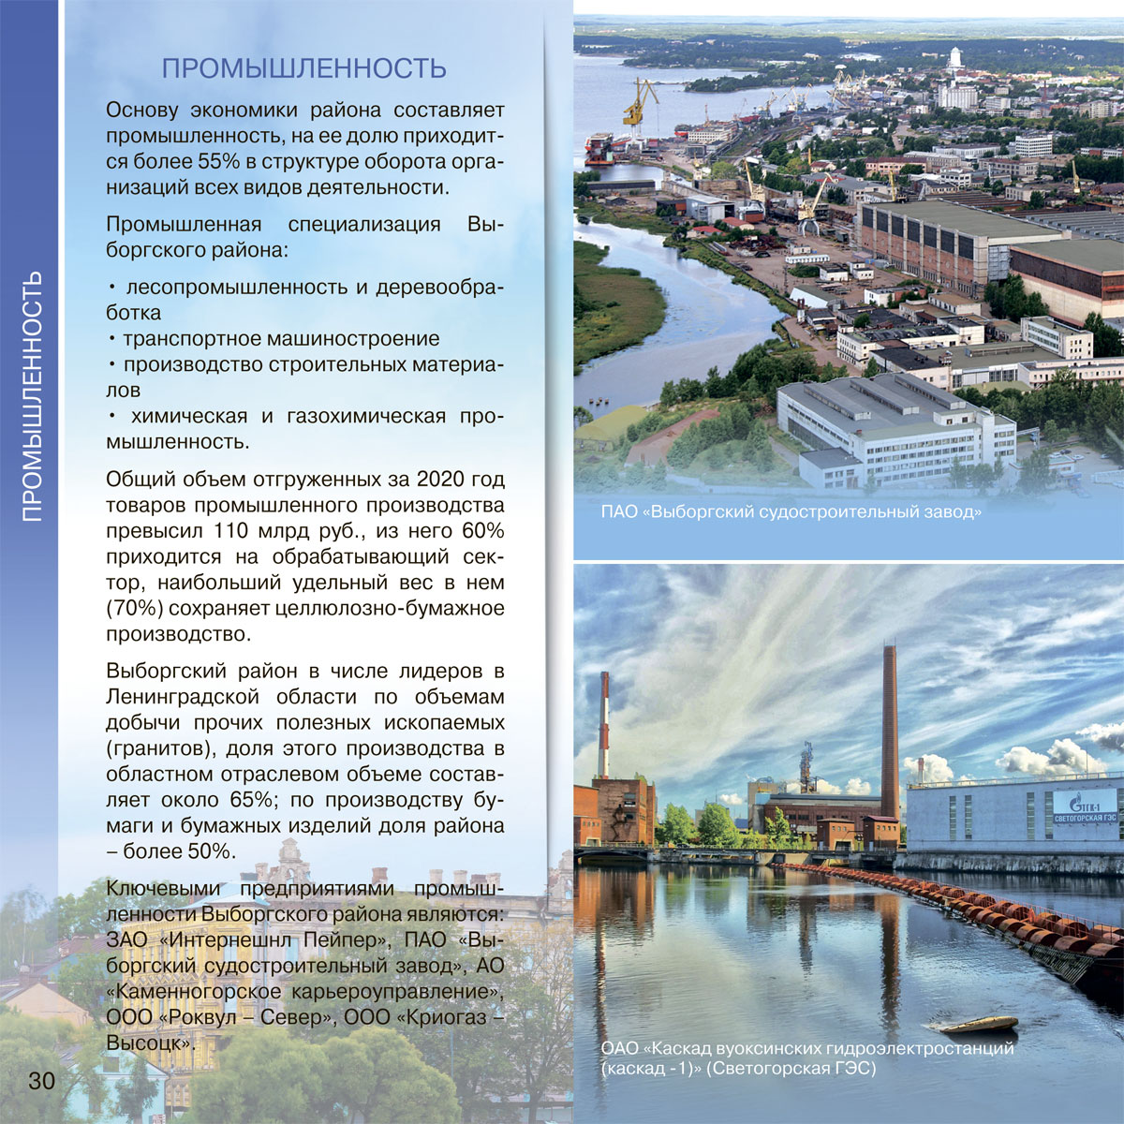

Основу экономики района составляет промышленность, на ее долю приходится более 55% в структуре оборота организаций всех видов деятельности.

Промышленная специализация Выборгского района:

* лесопромышленность и деревообработка;
* транспортное машиностроение;
* производство строительных материалов;
* химическая и газохимическая промышленность.

За январь – сентябрь 2024 года оборот крупных и средних организаций всех видов экономической деятельности района составил 251,4 млрд. руб. превысив аналогичный период 2023 года на 8% в действующих ценах.

Доля промышленного производства в общем обороте организаций превысила 64% (в 2023 году -63,3%).

На другие отрасли экономики в обороте организаций приходится:

* 4,8% -сельское и лесное хозяйство;
* 13,2% -транспортировка и хранение;
* 14,9% -торговля оптовая и розничная.

В обороте организаций Ленинградской области – 8,5% приходится на Выборгский муниципальный район (в 2023 году доля Выборгского района составляла 9,6%).

За 9 месяцев 2024 года промышленностью (без субъектов малого предпринимательства) отгружено товаров собственного производства в действующих ценах на 15% больше, чем годом ранее. Общий объем отгруженных товаров собственного производства, выполненных работ и услуг превысил 160,6 млрд. руб. (75,1% в общем объеме отгруженных товаров работ и услуг по Выборгскому району).

Доля Выборгской промышленности в общем объеме отгрузки продукции промышленного производства Ленинградской области по итогам 9 месяцев 2024 года составила 10,4% (в 2023 году – 11%). Выборгский район лидер в Ленинградской по объемам добычи полезных ископаемых, за 9 месяцев 2024 года доля этого производства в областном отраслевом объеме выросла до 81%; по производству бумаги и бумажных изделий доля района –47%.

В общем объеме инвестиций, направленных в экономику Выборгского района за январь - сентябрь, доля промышленности составила 58%, предприятия вложили в основной капитал 7,5 млрд. рублей собственных средств.

Системообразующими организациями промышленности, имеющими региональное значение и оказывающими значительное влияние на занятость населения и социальную стабильность в Выборгском районе являются: ПАО «Выборгский судостроительный завод», ООО «Криогаз – Высоцк», НПАО «Светогорский ЦБК», Светогорский филиал ООО «Эссити», АО «Приборостроитель», АО «Каменногорское карьероуправление», АО «Каменногорский комбинат нерудных материалов».

**Информация о крупных промышленных предприятиях**

**Выборгского района**

|  |  |
| --- | --- |
| **Наименование организации** | **Почтовый адрес** |
| Филиал АО «ЛОЭСК» «Северные электрические сети» | 188800, г. Выборг, ул. Советская, 4 |
| АО «Выборгтеплоэнерго» | 188800, г. Выборг, ул. Сухова, 2 |
| Производственный участок Выборгского района ГУП «Леноблводоканал» | 188800, г. Выборг, ул. Куйбышева, 13 |
| Филиал АО «Газпром газораспределение Ленинградская область» в г. Выборге | 188800, г. Выборг, ул. Выборгская, 17 |
| ПАО «Выборгский судостроительный завод» | 188800, г. Выборг, Приморское шоссе, 2б |
| АО «Приборостроитель» | 188800, г. Выборг, ул. Данилова, 15 |
| АО «Завод «Пирс» | 188804, г. Выборг, ул. Рубероидная, 27 |
| ООО «Трафо» | 188800, г. Выборг, ул. Данилова, 15, корпус 1 |
| ООО «Вереск» | 188800, г. Выборг, ул. Данилова, 15 |
| ООО «Завод Технофлекс» Выборгский филиал | 188804, г. Выборг, ул. Рубероидная, 7 |
| ООО «Роквул- Север» | 188800, г. Выборг, ул. Промышленная, д.3 корп.1 |
| ООО «Управляющая компания «Горное управление ПО «Возрождение» | 188800, г. Выборг, ул. Ленинградское шоссе, 18а |
| ООО «Лентехстром – комплект» | 188823, Выборгский район, п. Семиозерье, (СПб, 191144, а/я58) |
| АО «Гавриловское карьероуправление» | 188870, Выборгский район, п. Гаврилово |
| АО «Каменногорское карьероуправление» | 188950, Выборгский район, г. Каменногорск, пос. Гранитный карьер |
| АО «Каменногорский комбинат нерудных материалов» | 188950, Выборгский район, г. Каменногорск, ул. Заозерная, 1 |
| ООО “Дорпромгранит” | 188930, Выборгский район, п. Возрождение |
| АО «Карьер Пурга» | 188950, Выборгский район, г. Каменногорск, ул. Горная,3 корп. 8 |
| АО «ЛСР. Базовые» | Офис: 199155, СПб, пр.Кима,19, литера «А» |
| ООО «Криогаз – Высоцк» | 188909, Выборгский район, г. Высоцк, Кислицинский проезд, д. 3, строение 96 |
| НПАО «Светогорский ЦБК», | 188991, г. Светогорск, ул. Заводская, 17 |
| Светогорский филиал ООО «Эссити» | 188991, Выборгский район, г. Светогорск, ул. Заводская, 21 |
| ООО «Каменногорская бумажная компания» | 188950 Выборгский район, г. Каменногорск, Ленинградское шоссе,54 |
| ООО «Союз – В» | 188800, Выборг, Молодежное шоссе, 30, офис 15 |
| Обособленное подразделение ООО «Норд Синтез» (п. Лесогорский) | 197022, г. Санкт-Петербург, ул. Инструментальная, 3, Литер Б, Помещение 1н, Комната 242 |
| Каскад Вуоксинских гидроэлектростанций филиала "Невский" ПАО "ТГК-1" | 188991, Выборгский район, г. Светогорск, ул. Каскадная ,1 |
| ООО «РАСЭМ» | 188800, г. Выборг, ул. Крепостная,23 |
| Портовое ЛПУМГ филиал ООО «Газпром трансгаз Санкт – Петербург» | г. Выборг, Леншоссе,113 |
| ООО «Газпром СПГ Портовая» | г. Санкт-Петербург, Лахтинский проспект, дом 85, корп.3, строение1 Выборгский район, п. Кондратьево |

**Агропромышленный комплекс**

Выборгские аграрии занимают лидирующие позиции в Ленинградской области по производству яиц - 38% в областном объеме производства и по выращиванию рыбоводной продукции – 50%, имеют стабильно высокие результаты в молочном животноводстве и растениеводстве защищенного грунта.

На территории Выборгского района расположены крупнейшее птицеводческое предприятие общероссийского масштаба АО «Птицефабрика Роскар», три племенных завода по разведению крупного рогатого скота СПК «Поляны», ООО «Сельхозпредприятие «Смена», СПК «Рябовский», предприятие по производству меха соболя ООО «Агрикола», тепличные хозяйства, предприятия рыбохозяйственного комплекса по выращиванию форели, предприятия пищевой и перерабатывающей промышленности.

В агропромышленный комплекс МО «Выборгский район» по состоянию на 01.10.2024 года представляет 19 предприятий, производящие сельскохозяйственную продукцию, в том числе 4 крупных и средних предприятий.

Анализ работы сельского хозяйства за 9 месяцев 2024 года показывает, что всеми сельскохозяйственными предприятиями агропромышленного комплекса района произведено 22 719 тонн молока – 99,3% к прошлому году, 11 987 тонн мяса скота и птицы – 103,2%, яиц 1 040,4 млн. штук – 110,9%, овощей 3 440,7 тонн - 106,7%, рыбы 4 425,7 тонн - 80,8 % к прошлому году.

В конце августа 2024 года в коллективной экспозиции района и мероприятиях, проводимых в рамках международной агропромышленной выставки-ярмарки «Агрорусь-2024», приняли участие сельскохозяйственные предприятия, организации пищевой и перерабатывающей промышленности, крестьянско-фермерские хозяйства и индивидуальные предприниматели – представители Выборгского района. Наибольший объем сельскохозяйственной продукции производится в Первомайском, Полянском, Красносельском и Приморском поселениях.

**Информация о cельскохозяйственных предприятиях**

**Выборгского района**

|  |  |  |
| --- | --- | --- |
| **Наименование, местонахождение субъекта экономической деятельности, контактные данные (телефон, факс, e-mail)** | **Виды деятельности** | Ассортимент выпускаемой продукции |
| АО «Птицефабрика Роскар», Ленинградская обл., Выборгский р-н, Выборгское шоссе (Первомайская территория), строение 100, 8 (812) 431-98-16, [info@roskar.ru](mailto:info@roskar.ru) | Производство яиц и мяса птицы (бройлеры) | Яйца, мясо птицы и продукция их переработки |
| ООО «Сельхозпредприятие «Смена», Ленинградская обл., Выборгский район, пос. Красносельское, ул. Советская д.23 (81378)61592, s_smena@mail.ru | Производство молока, мяса крупного рогатого скота | Молоко, мясо крупного рогатого скота |
| СПК «Поляны», Ленинградская обл., Выборгский район, пос. Поляны (81378)61232, spk-poljani@yandex.ru | Производство молока, мяса крупного рогатого скота | Молоко, мясо крупного рогатого скота |
| СПК "Рябовский", Ленинградская обл., Выборгский р-н, п. Рябово, (81378)71346, raybovskiy2007@rambler.ru | Производство молока, мяса крупного рогатого скота | Молоко, мясо крупного рогатого скота |
| ООО "СП Матросово", Ленинградская обл., Выборгский р-н, п Токарево, ул. Кленовая, д.4А, (81378)72230, matrosovo@yandex.ru | Производство молока, мяса крупного рогатого скота | Молоко, мясо крупного рогатого скота |
| СПК "Кондратьевский", Ленинградская обл., Выборгский р-н, п. Кондратьево, ул. Заречная, д. 1А, kondratevospk@mail.ru | Производство молока, мяса крупного рогатого скота | Молоко, мясо крупного рогатого скота |
| ООО "Расватту", Ленинградская обл., Выборгский р-н, п. Сопки, ул. Берёзовая, д.2, (81378)62312, rasvatty@yandex.ru | Производство молока, мяса крупного рогатого скота | Молоко, мясо крупного рогатого скота |
| ООО "Цвелодубово", Ленинградская обл., Выборгский р-н, п. Волочаевка, ул. Мира, д.1/А, cvelodubovo@yandex.ru | Производство молока, мяса свиней, мяса крупного рогатого скота | Молоко, мясо свиней, мясо крупного рогатого скота |
| ООО «Карельский», Ленинградская обл., г. Выборг, Молодёжное шоссе, дом 1, (8813)53617, Karelsk@yandex.ru | Производство овощей | Огурцы, баклажаны, салат, зеленные, свекла, цветы |
| ООО «Агроальянс Север», Ленинградская обл., Выборгский р-н, пос. Пушное, Тепличная улица, дом 1 литер а, офис 2, 8(812)3364372, y.pahomova@energy-land.com | Производство овощей, цветов | Салат, зеленные, цветы |
| ООО ТК "Первомайский", Ленинградская область, Выборгский район, п. Ольшаники, t-kirill@mail.ru | Производство овощей | Огурцы |
| ООО "Агрикола", Ленинградская обл., Выборгский р-н, п. Пушное, ул. Школьная, д.11, 8(812)3098299, agricola.llc@gmail.com | Пушное звероводство | Шкурки соболя |
| ООО «Рыбстандарт» 47, Ленинградская обл., Выборгский район, пос. Барышево, 8(812)600-16-01, info@rybst.ru | Разведение рыбы | Форель |
| ООО «Рыбстандарт» 78, Ленинградская обл., Выборгский район, дорога Рыбацкая, Бородинская территория, д.1 офис 2, 8(812)600-16-01, info@rybst.ru | Разведение рыбы | Форель |
| АО «СХП «Салма», Ленинградская обл., Выборгский район, дорога Рыбацкая (Бородинская Тер.), дом 1, офис 1, d.palshin@rbstd.ru | Разведение рыбы | Форель |
| ООО "Акватория", Ленинградская обл., Выборгский р-н, Приморск г., Выборгское ш., д.32, akvatoria.primorsk@yandex.ru | Разведение рыбы | Форель |
| ООО «Приморское», Ленинградская обл., Выборгский р-н, г. Светогорск, ул. Заводская, 20, 8(812)2514993, veretenospb@bk.ru | Разведение рыбы | Форель |
| ООО «Радужное», Ленинградская обл., Выборгский р-н, пос. Бородинское, ул. Говорова, д.70 rina0774@mail.ru | Разведение рыбы | Форель |
| ООО СХП "СЗРП", Ленинградская обл., Выборгский р-н, г. Приморск, Выборгское ш., д. 2, пом. 13, zhadnov@yandex.ru | Разведение рыбы | Форель |
| ООО «Рыбная ферма», Ленинградская обл., Выборгский р-н, Форелевый пр-д, д. 6, thermotransport@mail.ru | Разведение рыбы | Форель |

**Транспортный потенциал**

На территории района реализованы крупные инвестиционные проекты, направленные на увеличение пропускной способности железнодорожных линий и организации скоростного движения пассажирских поездов на участках Октябрьской железной дороги: Выборг-Приморск-Ермилово и Санкт- Петербург-Бусловская.

Протяженность автомобильных дорог общего пользования местного значения составила 1315 км, из них 75% дороги с твердым покрытием.

Важнейшим фактором развития транспортной системы района стало строительство новых портовых комплексов в Приморске и морских СПГ- терминалов в Высоцке и бухте Портовой.

Ежегодно стивидорные компании Выборгского района перерабатывают около 70 млн. тонн грузов. В структуре грузооборота ведущую роль играют экспортные сырьевые грузы, такие как нефть (50%), нефтепродукты (40%), уголь (7%)

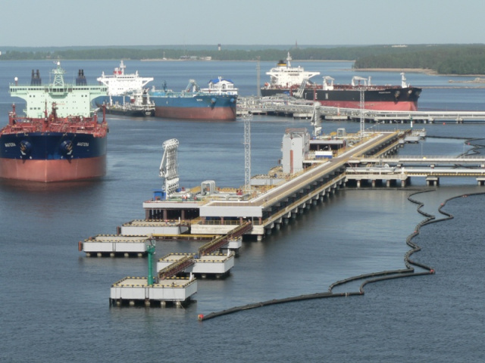

Наибольшее количество грузов поступает в порты района трубо­про­водным транспортом. Протяженность магистральных газопроводов в границах района составляет 368,9 км, протяженность магистральных нефтепроводов и нефтепродуктопроводов - более 240 км. Трубопроводная система в основном взаимодействует с системой портов Выборгского района.

Самым крупным специализированным портом по экспорту нефти и нефтепродуктов в России является морской порт Приморск.

По итогам января – сентября 2024 года собственными силами предприятий выполнено работ и оказано услуг на сумму 33 175 955,9 тыс. руб., что составляет 92,7% к соответствующему периоду 2023 года.

В отчетном периоде численность работающих на транспортных предприятиях составила 100 % по сравнению с аналогичным периодом прошлого года – 4318,51 человек. Средняя заработная плата выросла на 13 % и составила 121 437,4 руб. Высокий уровень заработной платы обусловлен деятельностью на территории муниципального образования организации морского и трубопроводного транспорта.

За январь-сентябрь 2024 года грузооборот стивидорных компаний, осуществляющих деятельность в акваториях портов «Логистик», «Высоцк» и «Приморск», составил 56,1 млн. тонн (96,1 % к соответствующему периоду прошлого года). Основной объем грузооборота среди портов Выборгского района приходится на морской порт Приморск. Грузооборот порта Приморск за январь-сентябрь 2024 года (-3% к уровню прошлого года).

**Информация о транспортных предприятиях Выборгского района**

|  |  |
| --- | --- |
| ООО «Порт Логистик» | 188800,  Ленинградская обл.,  г. Выборг,  ул. Южный Вал, д. 1  e-mail: info@portlog.ru |
| ООО «РПК-Высоцк «ЛУКОЙЛ-II» | 188090, Ленинградская область, Выборгский район, ул. Пихтовая, д. 1  e-mail: [secretary@rpk2.lukoil.com](mailto:secretary@rpk2.lukoil.com) |
| ООО «Порт Высоцкий» | 188909, Ленинградская обл.,  г. Высоцк,  ул. Кировская, д. 3  e-mail: portvisotsk@portvisotsk.ru |
| ООО «Транснефть — Порт Приморск» | 188910, Ленинградская обл.,  г. Приморск, а/я № 4  e-mail: info@prm.transneft.ru |
| ООО «Приморский торговый порт» | 188910, Ленинградская область, Выборгский район, г. Приморск, порт, а/я №25  e-mail: [secretary@ptport.ru](mailto:secretary@ptport.ru) |
| ООО «СоюзФлот Порт» | 188910,  Ленинградская обл.,  г. Выборгский р-н,  г. Приморск, а/я № 24  e-mail: secretary@sfprimorsk.ru |
| Выборгско-Высоцкое управление Северо-Западного бассейнового филиала ФГУП «РОСМОРПОРТ» | 198035,  г. Санкт-Петербург, ул. Гапсальская, д. 8  Россия,188800  г. Выборг,  ул. Южный Вал, д. 1  тел. +7(81378) 3-24-81  факс +7(81378) 3-49-93  e-mail: [canc@rosmorport.spb.ru](mailto:canc@rosmorport.spb.ru) |

**ТУРИЗМ.**

Выборгский район по праву занимает лидирующие позиции в туризме на территории Ленинградской области, охватывая четвертую часть всего туристского потока в регион. Многообразие объектов культурно-исторического наследия, уникальная природа Карельского перешейка и развитие инфраструктуры туризма способствуют формированию имиджа Выборгского района, как привлекательной туристской дестинации.

На территории Выборгского района сосредоточено 536 объектов культурного наследия. Среди них единственные в России: Выборгский замок - образец западноевропейского фортификационного искусства периода средневековья, творение всемирно известного архитектора Алвара Аалто - библиотека в г. Выборге, пейзажный скальный парк «Монрепо», которые являются центрами туристического паломничества.

В Выборгском районе осуществляют деятельность 4 музея, которые включены в федеральные туристические маршруты: «Красный маршрут» и «Серебряное ожерелье России» и единственный национальный туристический маршрут Ленинградской области «Истории и тайны Средневекового Выборга». Большой популярностью пользуются у туристов частные музеи города Выборга: музей «Выборг космический», «Музей шоколада», «Военный музей Карельского перешейка». В Выборгском районе успешно развиваются такие объекты, как тематический парк «Наша Арктика», средневековый город «Сваргас», семейный туристический центр «Ферма Радости», конный парк сказок «Яви-нави», усадьба «Киискиля» и другие.

За 9 месяцев туристический поток в Выборгский муниципальный район вырос в 1,4 раза, его посетили 1549,7 тыс. человек, из них 1,4 тыс. иностранных граждан.

Рост посещаемости связан с мерами, предпринимаемыми правительством РФ, Правительством Ленинградской области и администрацией Выборгского района Ленинградской области по развитию внутреннего туризма и поддержки предпринимателей туристской сферы.

Выборг и Выборгский район являются объектами посещения двух межрегиональных туристических маршрутов «Серебряное ожерелье России» и «Красный маршрут» и единственного национального туристического маршрута Ленинградской области «Истории и тайны Средневекового Выборга», получившего данный статус в марте 2022 года.

На территории Выборгского района расположено 192 коллективных средств размещения, (далее – КСР) с общим количеством мест - 17 575. В высокий туристический сезон загрузка КСР составляет свыше 90%.

Нагрузку, возникающую с размещением гостей города Выборга на пике туристического сезона, помогают решить загородные базы отдыха расположенные в окрестностях города и Выборгском районе.

**Выборгский район - магистраль экономического роста.**

**Инвестиционная деятельность**

Основным фактором, определяющим динамику инвестиций в экономику района, стало развитие морских портов и терминалов в Выборгском районе, а также техническое переоснащение действующих производств.

По данным Выборгского РОГС инвестиционная деятельность предприятий МО «Выборгский район» Ленинградской области за январь – сентябрь 2024 года характеризуется небольшим ростом инвестиций в основной капитал. Общий объем инвестиций в основной капитал за счет всех источников финансирования по сравнению с аналогичным периодом 2024 года вырос на 2,6 % и составил 21 914 484 тыс. руб.

Порты Выборгского района осваивают новые позиции на отечественном рынке портовых услуг.

ПАО «Транснефть» на год раньше установленных сроков реализовало проект увеличения до 3,5 млн тонн в год объемов транспортировки нефтепродуктов в направлении распределительного перевалочного комплекса (РПК) Высоцк от порта Приморск. В рамках реализации договора с ООО «ЛУКОЙЛ-Транс» осуществлено подключение и успешно завершено комплексное опробование нефтепровода-отвода порт Приморск – РПК Высоцк «ЛУКОЙЛ-II». В настоящее время на РПК Высоцк осуществляются товарные поставки в объеме 10 тыс. тонн в сутки.

В целях реализации проекта проведена реконструкция объектов нефтебазы №2 порта Приморск. С декабря 2019 года было построено два резервуара аварийного сброса емкостью по 1000 куб. м с насосной откачки, кабельная эстакада длиной 93 метра, смонтировано 450 метров трубопроводов, реконструирована магистральная насосная, количество магистральных насосных агрегатов увеличено с 2-х до 4-х.

В настоящее время совместно с ПАО «ЛУКОЙЛ» проводятся работы по расширению пропускной способности системы магистральных нефтепродуктопроводов для увеличения объемов транспортировки дизельного топлива в направлении РПК Высоцк до 5,0 млн тонн в год. Завершение реализации проекта планируется в конце 2024 года.

ООО «Приморский универсальный-перегрузочный комплекс» реализует проект строительства универсального глубоководного портового комплекса в морском порту Приморск и соответствующей транспортной инфраструктуры. По результатам проекта будут построены перегрузочные комплексы с суммарным грузооборотом до 70 млн. тонн/год, в том числе уголь – 25 млн тонн/год; минеральные удобрения – 7 млн тонн/год; контейнеры – 30 млн тонн/год; генеральные грузы – 2 млн тонн/год; зерно – 6 млн. тонн /год. Будут созданы более 3,5 тыс. новых рабочих мест. Срок реализации проекта: 2019-2024 годы.

В 2018 году одобрен к финансированию проект строительства многофункционального культурного центра на основе фрагмента городской структуры «Квартал Сета Солберга», расположенный в границах исторической застройки старого центра города Выборг в рамках проекта «Комплексное развитие территории и инфраструктуры малых исторических поселений». Ориентировочная стоимость проекта - 2,2 млрд. рублей. В 2019 году подписано соглашение о реализации проекта между Минкультом РФ и Правительством Ленинградской области. В 2024 год у получено подтверждение финансирования проекта.

Строительство новой ледовой арены в п. Рощино Ленинградской области **завершено. Открытие состоялось в феврале 2024 года.** Проект включает в себя: увеличение вместимости трибун стадиона до 1500 мест для зрителей, замену спортивного газона, создание зоны пляжных видов спорта с песчаным покрытием. Стоимость проектных работ составила 9,9 млн. рублей. Строительство объекта осуществлялось в два этапа.

ООО «Порт Высоцкий» 8 сентября 2023 гола первым на российской Балтике открыл глубоководный зерновой терминал. Терминал рассчитан на перевалку на экспорт основных видов зерновых культур пшеницы, ячменя, кукурузы, и соответствует самым высоким международным стандартам качества перевалки. «Высоцкий зерновой терминал» размещен на площади 41 га в акватории бухты Большая Пихтовая Выборгского района. Произведена масштабная реконструкция мощностей предприятия. На первом этапе реализации проекта построен морской перегрузочный терминал с двумя причалами для судов с осадкой до 11,9 метров и грузоподъемностью до 57 тысяч тонн. Проектная пропускная способность зернового терминала – 4 млн тонн в год (в том числе экспорт – 3,5 млн тонн в год, импорт – 0,5 млн тонн в год). Объем инвестиций - более 7 млрд руб.

Второй этап включает в себя строительство маслоэкстракционного завода по переработке масличных культур (МЭЗ). Ввод в эксплуатацию запланирован в 2024 году. Объем инвестиций составит более 6 млрд руб.

В микрорайоне Южный в Выборге ведется строительство новой трехэтажной поликлиники. Медучреждение рассчитано на 380 посещений в смену.   В трехэтажном здании разместятся взрослое и детское отделения, лучевая диагностика, терапевтическое, хирургическое, физиотерапевтическое отделения, дневной стационар, стоматология, травмпункт, отделение лечебной физкультуры, клинико-диагностическая лаборатория, административно-хозяйственные и служебные помещения. Плановое финансирование из областного бюджета составляет 871,7 млн. руб. за 2021-2025 гг. Ввод в эксплуатацию намечен в 2025 году.

26 сентября МВК Ленинградской области одобрен проект, с присвоением статуса приоритетный, по дальнейшей модернизации и развитию ПАО Роскар. Проект рассчитан на 10 лет с объемом инвестиций в 28 млрд. рублей.

В стадии разработки находится проект расширения завода СПГ в бухте Портовой. Планируется удвоить существующие мощности.

**Инвестиционные площадки Выборгского района**

1. Промзона "Лазаревка", ЛО, Выборгский район, п. Лазаревка, форма собственности - федеральная, 276,3 га.

2. Расширение порта Высоцк, ЛО, Выборгский район, МО "Высоцкое городское поселение", форма собственности - федеральная, 112 га.

3. Промзона Вещево, ЛО, Выборгский район, МО "Гончаровское сельское поселение", п. Вещево, форма собственности – муниципальная, 424,2 га.

4. ООО Международный лесопромышленный терминал ООО "Евроэколес",188992, ЛО, Выборгский район, г. Светогорск, ул. Льва Конторовича, д.15, форма собственности – частная, 8,8 га с возможностью расширения до 15 га.

5. Аэродром Прибылово, 188917, ЛО, Выборгский район, МО "Приморское городское поселение", п. Глебычево, форма собственности – федеральная, длина ВПП 2005*49м, покрытие-асфальтобетон.

6. Производственно-складской комплекс пос. Лазаревка, 188800, ЛО, Выборгский район, г. Выборг, п. Лазаревка, форма собственности – частная, 1,2 га длина ВПП 2005*49м, покрытие-асфальтобетон.

7. "Комбикормовой цех", ЛО, Выборгский район, форма собственности – частная, 2,22га.

8. "Лесогорская мельница" №1, ЛО, Выборгский район, форма собственности – частная, 2,21 га.

9. "Лесогорская мельница" №2, ЛО, Выборгский район, форма собственности – частная, 1,32 га.

10. А-181 "Скандинавия", 52 км (слева), ЛО, Выборгский район, МО "Первомайское сельское поселение", форма собственности – частная, 17,3 га.

11. «Участок в г. Каменногорск», ЛО, Выборгский район, МО "Каменногорское городское поселение", форма собственности – частная, 1,2 га.

12. «ЛО, Выборгский район, г. Выборг, ул. Островная, участок №17 (1,2)» 188800

**Информационная поддержка для инвесторов**

С целью информационной поддержки инвесторов разработана интегрированная региональная информационная система «Инвестиционное развитие территории Ленинградской области» (ИРИС), которая представляет собой интерактивную карту и сайт, наглядно демонстрирующие инвестиционные преимущества и возможности Ленинградской области.

Адрес сайта: <https://map.lenoblinvest.ru>

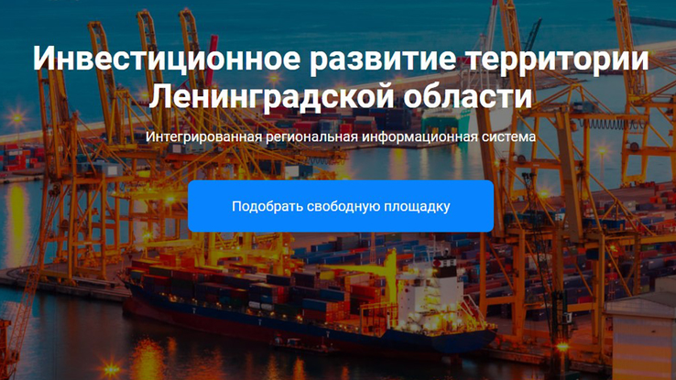

**Цель проекта:** Обеспечение доступа потенциальных инвесторов, органов государственной власти, юридических и физических лиц, к полной и актуальной информации об инвестиционном, инфраструктурном и ресурсном потенциале Ленинградской области для улучшения инвестиционного климата региона.

**Возможности:** Система позволяет получить визуальную информацию о ресурсном и инфраструктурном потенциале области, местоположении и характеристиках инвестиционных объектов, земельных ресурсах и кадастровом делении территории, осуществить подбор участников, наиболее приспособленных для реализации того или иного инвестиционного проекта, ознакомится с планами органов власти и субъектов естественных монополий по созданию объектов инженерной и транспортной инфраструктуры.

Доступ к системе бесплатный 24 часа в сутки 7 дней в неделю.

**Поддержка инвесторов в Выборгском районе**

**Администрация муниципального образования «Выборгский район» Ленинградской области,**

Адрес:188800, Ленинградская обл., г. Выборг, ул. Советская, д. 12,

Тел. (881378)2-22-27,2-47-23,

Сайт: <http://vbglenobl.ru>

Email: [info@vbgregion.ru](mailto:info@vbgregion.ru)

**Комитет экономики и инвестиций**

Председатель комитета: Людвикова Надежда Юрьевна

(881378) 2-05-25

**КУМИГ**

Тел. (881378)2-07-70

**Отдел по архитектуре и градостроительству**

(881378)3-24-04

**Отдел аренды земельных участков**

(881378)2-61-33

**ГКУ ЛО «Центр поддержки предпринимательства».**

Директор: Денисенко Ирина Ивановна

Адрес: г. Санкт-Петербург, ул. Смольного, д. 3, офис №3-166, №3-167, №3-170., тел.: (812) 576-64-06, 576-65-77

Официальный сайт: [www.813.ru](http://www.813.ru)

Е-mail: office@813.ru

**Автономная некоммерческая организация «Микрокредитная компания «Выборгский центр поддержки предпринимательства»**

Директор: Назаркина Виталия Сергеевна

Адрес: г. Выборг, пр. Ленина, д.2, тел.: 8(81378)54-551.

E-mail: [cppvbg@mail.ru](mailto:cppvbg@mail.ru)

**Выборгский филиал ГКУ «ЛОЦПП» - Центр инноваций социальной сферы**

Руководитель центра Протасова Евгения Анатольевна

Адрес: г. Выборг, ул. Димитрова, д. 4 (бизнес – центр «Сетка»), 3 этаж, каб.25 тел.: 8(81378)3-51-11

**Некоммерческое партнерство «Совет делового сотрудничества и поддержки предпринимателей».**

Председатель правления: Ронкайнен Снежана Валерьевна.

Адрес: г. Выборг, пр. Ленина, д. 2, тел.: 8(81378)2-36-48, 8(921)757-80-36

Официальный сайт: [www.sovet-vyborg.ru](http://www.sovet-vyborg.ru)

E-mail: sovet-vyborg@mail.ru

**Поддержка инвесторов в Ленинградской области**

**Комитет экономического развития и инвестиционной деятельности Ленинградской области**

Заместитель Председателя Правительства Ленинградской области -председатель комитета – Ялов Дмитрий Анатольевич, тел. 8(812)539-52-28

Адрес: г. Санкт-Петербург, ул. Лафонская, д.6, лит. «А»

Официальный сайт: [www.econ.lenobl.ru](http://www.econ.lenobl.ru)

Е-mail: [econ@lenreg.ru](mailto:econ@lenreg.ru)

**Фронт-офис по взаимодействию с инвесторами ГКУ «Агентство экономического развития Ленинградской области»**

Адрес: г. Санкт-Петербург, Малоохтинский пр., д.64, лит «Б», оф. 402

тел. 8(812)644-01-23,

Официальный сайт: <http://lenoblinvest.ru>

Е-mail:invest@aerlo.ru

**Центр развития промышленности Ленинградской области**

Адрес: г. Санкт-Петербург, Малоохтинский пр., д.64,офис 406

тел .8(812)644-01-24

Официальный сайт: <https://crplo.ru>

Е-mail: info@crplo.ru

**Фонд поддержки предпринимательства Ленинградской области**

**«Мой бизнес»**

Адрес: г. Санкт-Петербург, ул. Энергетиков, дом3, лит. «А»

тел. 8(812)309-46-88,

Официальный сайт: <https://www.813.ru>

Е-mail: locpp@813.ru

**Инвестиционный портал Ленинградской области**

Официальный сайт: <http://lenoblinvest.ru>

**Нормативно-правовые акты,**

**регламентирующие инвестиционный процесс**

ОБЛАСТНОЙ ЗАКОН Ленинградской области от 29.12.2012 №113-оз

«О режиме государственной поддержки организаций, осуществляющих инвестиционную деятельность на территории Ленинградской области, и внесении изменений в отдельные законодательные акты Ленинградской области».

ОБЛАСТНОЙ ЗАКОН Ленинградской области от 27.01.2016 №01-оз

«О критериях, которым должны соответствовать объекты социально-культурного и коммунально-бытового назначения, масштабные инвестиционные проекты, для размещения (реализации) которых земельные участки предоставляются в аренду без проведения торгов».

ОБЛАСТНОЙ ЗАКОН Ленинградской области от 25.11.2019 №89-оз

«О мерах стимулирования при реализации региональных инвестиционных проектов на территории Ленинградской области и о внесении изменений в отдельные законодательные акты Ленинградской области».

[ОБЛАСТНОЙ ЗАКОН Ленинградской области от 06.04.2020 №36-оз](https://www.google.com/url?sa=t&rct=j&q=&esrc=s&source=web&cd=&ved=2ahUKEwiUu7CetKjvAhWps4sKHXHFBesQFjAAegQIAhAD&url=http%3A%2F%2Fpublication.pravo.gov.ru%2FDocument%2FView%2F4700202004060005&usg=AOvVaw02iAOX0vYCvbCdrbfTGEYI)

[«О применении на территории Ленинградской области инвестиционного налогового вычета по налогу на прибыль организации».](https://www.google.com/url?sa=t&rct=j&q=&esrc=s&source=web&cd=&ved=2ahUKEwiUu7CetKjvAhWps4sKHXHFBesQFjAAegQIAhAD&url=http%3A%2F%2Fpublication.pravo.gov.ru%2FDocument%2FView%2F4700202004060005&usg=AOvVaw02iAOX0vYCvbCdrbfTGEYI)